Nota de Prensa N° 061-2011

EXPORTACIONES CRECIERON 22,4% EN FEBRERO
En febrero, el valor FOB de las exportaciones peruanas ascendió a US$ 3 247 millones registrando un crecimiento de 22,4% respecto de similar mes del año anterior. En este mes las exportaciones no tradicionales fueron las que experimentaron un mayor crecimiento respecto de las tradicionales, informó la SUNAT.

Por su parte, en el primer bimestre las exportaciones peruanas sumaron US$ 6 136 millones, monto que representó un crecimiento de 20,5% respecto de similar período del año pasado explicado, entre otros, por la recuperación en el precio internacional de nuestros principales productos de exportación respecto de lo registrado el año anterior.

En febrero, las exportaciones tradicionales ascendieron a US$ 2 493 millones, nivel superior en 19,0% respecto de similar mes del año anterior. Destacó la expansión de las ventas al exterior de petróleo y gas natural (36,8%) y minerales (24,7%). En contraste, disminuyeron las ventas al exterior de productos pesqueros (-39,7%) y agrícolas (-21,5%).

Al interior de las exportaciones tradicionales, en febrero, las ventas de minerales ascendieron a US$ 2 016 millones, monto superior en US$ 399 millones en relación a similar mes del año pasado. La mayor tasa de crecimiento la registró el hierro (590,0%) seguido de la plata (66,5%), cobre (45,4%), plomo (41,2%), oro (5,7%) y zinc (1,5%).

Por su parte, las exportaciones de productos pesqueros ascendieron a US$ 124 millones, monto menor en US$ 81 millones a lo exportado en febrero del 2010, explicado por las menores ventas de aceite de pescado (-40,5%) y harina de pescado (-39,6%).

Las exportaciones de petróleo y gas natural ascendieron a US$ 326 millones en febrero, monto mayor en US$ 87 millones, y significó un crecimiento de 36,8% respecto a similar mes del 2010.

Por su parte, las exportaciones agrícolas ascendieron a US$ 27 millones registrando una disminución de 21,5% respecto de febrero del año pasado, asociado a las menores ventas al exterior del azúcar (diminuyó en 97,0%) y de algodón (disminuyó en 11,0%).

A nivel acumulado, entre enero y febrero del presente año las exportaciones tradicionales sumaron US$ 4 668 millones, monto que representó un crecimiento de 16,1%. El aumento de este rubro fue liderado por el sector petróleo y gas natural (40,7%), seguido del agrícola (37,4%) y minero (18,9%). Por su parte, las exportaciones pesqueras disminuyeron 44,0%.

Respecto de las exportaciones no tradicionales, en febrero éstas ascendieron a US$ 726 millones, monto que representó un crecimiento de 35,1% respecto de similar mes del año anterior. Así, entre enero y febrero el valor exportado en este grupo de bienes sumó US$ 1,419 millones, significando una expansión de 37,7% respecto de similar periodo del año pasado.

A diferencia de las exportaciones tradicionales, las exportaciones no tradicionales se caracterizaron por una mayor diversificación. El sector agropecuario sigue siendo el más importante, con una participación del 27% del total en febrero; le siguieron en orden de importancia el sector textil (19% del total), químico (16% del total), siderúrgico-metalúrgico (12% del total) y el sector Pesquero (10,7% del total), entre otros.

En febrero, las exportaciones agropecuarias ascendieron a US$ 200 millones, monto que representa un crecimiento de 30,3% respecto de similar mes del año anterior.

El monto exportado por el sector textil fue de US$ 136 millones, cifra superior en 19,3%, impulsado por las mayores ventas al exterior de tejidos (50,8%), hilados (25,9%), fibras textiles (16,2%) y prendas de vestir (16,1%).

Las exportaciones de productos pesqueros sumaron US$ 78 millones, lo que representó un crecimiento de 58,9% respecto de similar mes del año anterior. Las exportaciones del sector químico alcanzaron los US$ 117 millones en febrero, monto que representó un crecimiento de 50,1% respecto de similar mes del año anterior.

Asimismo, el valor exportado del sector sidero-metalúrgico fue de US$ 89 millones, registrando un crecimiento de 54,1% respecto de similar mes del año anterior.

Las ventas del sector minería no metálica sumaron en febrero 2011 US$ 35 millones, monto que representó un crecimiento de 189,3%.

Por su parte, las exportaciones de productos de metal-mecánica ascendieron a US$ 30 millones, lo que significó una caída de 5,1% respecto de febrero del año pasado.

Durante el período enero-febrero, China fue el principal destino de las exportaciones peruanas con una participación del 15% del total, seguido de Estados Unidos que explica el 14,5% del total exportado. En el tercer y cuarto lugar, se ubicaron Canadá y Suiza, ambos con una participación del 9% del total; mientras que Japón fue el quinto mercado de destino, al representar el 7% de las exportaciones peruanas.

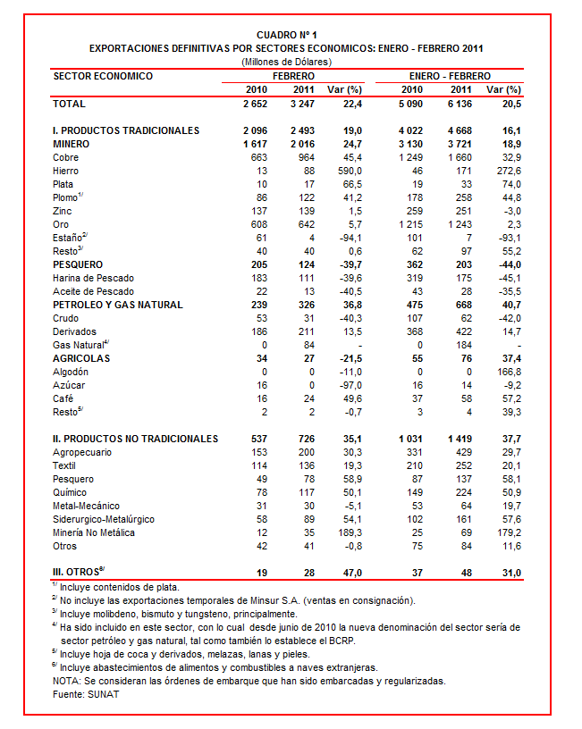

Gerencia de Comunicaciones e Imagen Institucional
Lima, jueves 7 de abril del 2011.

